Geloven is vertrouwen dat je opgevangen wordt…

volgende »
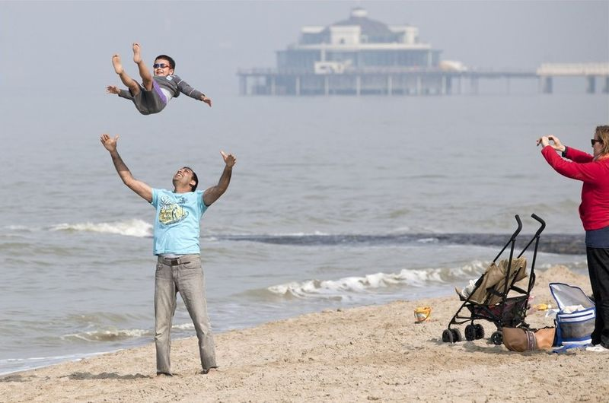Deze familie beleeft dolle pret in Blankenberge. Lekker dollen op het strand is immers heerlijk bij dit mooie
weer. (HLN.BE – HLN in Beeld – dinsdag 27 maart 2012)

Foto – Remco Ekkers

We waren toen aan zee
maar ik weet er niets
meer van, wel weet ik
hoe mijn vader me omhoog
gooide en later weer opving.
Dat moment dat moeder
in de camera ving:
Vader ik kom, ik kom
ik zweef in de lucht
boven zee als een vliegtuig.
Mijn armen gespreid
ik wist zeker: hij vangt me op
de verrukking, de angst ook
mijn voeten gestrekt
juichend maar zonder geluid.

